ФИО Ветерана | Чернов Николай Зиновьевич
Год рождения (годы жизни для умерших) | 1922-1997 гг.
История воспоминания | Участвуя в составе разведгруппы на подступах городу Берлин, с боем заняли деревню Хиршфельде, где мой прадедушка, Чернов Николай Зиновьевич, огнём из пушки и пулемётов уничтожил 1 зенитную пушку, 2 огневых точки и до 15 гитлеровцев.  В бою за город Берлин с 29.04.1945 г. по 03.05.1945 года в районе Вестенд он первым пошёл вперёд и разбил 2 завала из пушки, прокладывая путь нашей наступающей пехоте. Огнём из пушки и миномёта уничтожил 1 танк, 1 пушку, 5 огневых точек у фашистов и до 25 немецких солдат и офицеров. В этом же районе был захвачен госпиталь. Его экипаж взял в плен 30 немецких солдат.  Чернов Николай Зиновьевич, за проявленную отвагу, мужество и героизм был награжден правительственной наградой "Орден Красного Знамени"
Заслуги, звания, награды | Медаль "За боевые заслуги" 30.12.1942 г.  Орден Отечественной войны 1 степени.05.02.1945 г.  Медаль "За взятие Берлина" 09.06.1945 г.
Фото и подпись к ней | 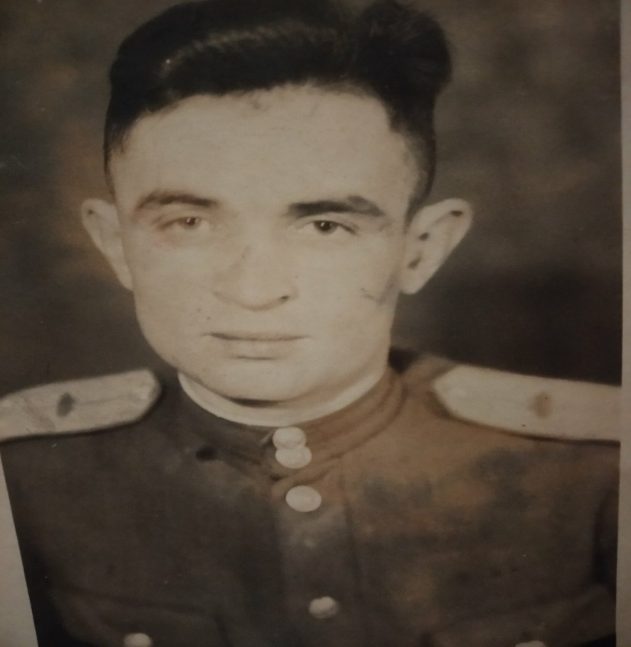  Чернов Николай Зиновьевич, май 1943 г.
ФИ автора, № школы, класс | Данилова Елена, Гимназия № 176, 4В
Подвиг моего Прадедушки

